墨玉县2022年东片区棚户区建设项目
“9·23”一般触电事故报告

墨玉县2022年东片区棚户区建设项目
“9·23”一般触电事故调查组
2023年10月

目 录
一、事故基本情况 2
（一）事故发生单位及相关参建单位基本情况 2
1.事故发生单位基本情况 2
2.相关参建单位基本情况 2
（二）工程基本情况 4
（三）项目分包及安全人员配备情况 5
（四）事故相关人员基本情况 5
（五）事故发生单位安全管理情况 6
（六）事故发生经过 7
（七）事故现场情况 7
（八）人员伤亡和直接经济损失情况 10
二、事故应急处置及评估情况 10
（一）事故现场应急处置情况 10
（二）医疗救治和善后情况 10
1.医疗救治情况 10
2.善后情况 10
（三）事故应急处置评估 11
三、事故原因分析 11
（一）直接原因 11
（二）间接原因 11
四、对责任责任单位和有关责任人员责任认定及处理建议 11
（一）对事故责任单位责任的认定及处理建议 11
（二）对事故责任人责任的认定及处理建议 13
五、事故反思和整改措施 15

墨玉县2022年东片区棚户区建设项目
“9·23”一般触电事故报告

2023年9月23日17时许,墨玉县博斯坦街办“和田地区墨玉县2022年东片区棚户区建设项目（EPC设计施工总承包）”施工工地发生一起触电事故，造成1人死亡。
事故发生后，墨玉县委、县政府高度重视，按照《生产安全事故报告和调查处理条例》（国务院令第493号）、《新疆维吾尔自治区生产安全事故报告和调查处理实施办法》（自治区人民政府令196号）的要求，经县人民政府同意，成立由应急管理局、公安局、住房和城乡建设局等单位组成的事故调查组，展开事故调查处理工作。
事故调查组按照“四不放过”和“科学严谨、依法依规、实事求是、注重实效”的原则,通过现场勘验、调查取证、调阅资料、人员问询等,查明事故经过、原因、人员伤亡情况和直接经济损失,认定事故性质以及事故企业和相关人员的责任，并针对事故暴露出的问题,总结分析事故主要教训,提出防范整改的措施建议。
经调查认定，墨玉县2022年东片区棚户区建设项目“9·23”一般触电事故是一起生产安全责任事故。

一、事故基本情况

（一）事故发生单位及相关单位概况

1.事故发生单位基本情况
（1）总承包单位：新疆同乐建设工程有限公司，统一社会信用代码：916532005928308592，企业类型：有限责任公司(自然人投资或控股)，法定代表人：李某，注册资本：4100万人民币，实缴资本：4100万人民币，成立日期：2012年4月13日，营业期限：2012年4月13日 至 2042年4月12日，注册地址：新疆和田地区墨玉县斯孜街道富民社区布拉克南路附19号附近公司，经营范围：许可项目：建设工程施工。（依法须经批准的项目，经相关部门批准后方可开展经营活动，具体经营项目以相关部门批准文件或许可证件为准）一般项目：工程管理服务。（除依法须经批准的项目外，凭营业执照依法自主开展经营活动）。新疆同乐建设工程有限公司持有《建筑业企业资质证书》，证书编号：D265027925，资质类别及等级：建筑工程施工总承包二级，证书编号：D365026172，资质类别及等级：钢结构工程专业承包三级,市政公用工程施工总承包三级,城市及道路照明工程专业承包三级。持有《安全生产许可证》，证书编号：（新）JZ安许证字[2012]001885，许可范围：建筑施工。

2.相关参建单位基本情况
（1）电力工程分包单位：新疆博格达电气设备制造有限公司，统一社会信用代码：91652301MA779PT75X，企业类型：有限责任公司(自然人投资或控股)，法定代表人：丁某，注册资本：3000万人民币，实缴资本：-，成立日期：2017年2月12日，营业期限：2017年2月12日至无固定期限，注册地址：新疆昌吉回族自治州昌吉市高新技术产业开发区腾飞大道昌吉创业创新示范基地26号厂房，经营范围：许可项目：制造变压器、电线、电缆、配电开关控制设备、电力电子元器件、电器辅件、配电或控制设备的零件;金属结构制造；通信线路和设备的安装；电子工程安装服务；智能化安装工程服务；输配电控制设备制造；管道和设备的安装；架线工程服务；电力输送设施；热力输送管道设施施工活动;销售：变压器、电线电缆、配电开关控制设备、电力电子元器件;其他机械与设备经营租赁；电气设备租赁；电气设备维修（依法须经批准的项目，经相关部门批准后方可开展经营活动）。
（2）工程监理单位：新疆路智兴项目管理有限责任公司,统一社会信用代码：91650100589319654T，企业类型：有限责任公司(自然人投资或控股)，法定代表人：路某，注册资本：3000万人民币，实缴资本：-，成立日期：2012年02月13日，营业期限：2012年02月13日至无固定期限，注册地址：新疆乌鲁木齐高新区(新市区)河北东路430号上海大厦1栋B1706室，经营范围：一般项目：一般经营项目是：单建式人防工程监理；工程造价咨询业务；招投标代理服务；采购代理服务；工程技术服务（规划管理、勘察、设计、监理除外）；技术服务、技术开发、技术咨询、技术交流、技术转让、技术推广；工程管理服务；机械设备租赁；建筑工程用机械销售；水利相关咨询服务；信息咨询服务（不含许可类信息咨询服务）；信息技术咨询服务；安全咨询服务；档案整理服务；政府采购代理服务。（除依法须经批准的项目外，凭营业执照依法自主开展经营活动），许可经营项目是：建设工程监理；水利工程建设监理；各类工程建设活动。（依法须经批准的项目，经相关部门批准后方可开展经营活动，具体经营项目以相关部门批准文件或许可证件为准）（除依法须经批准的项目外，凭营业执照依法自主开展经营活动）

（二）工程基本情况
发包方：墨玉县住房和城乡建设局
承包方：新疆同乐建设工程有限公司（牵头单位），华维设计集团股份有限公司（联合体成员）
工程名称：和田地区墨玉县2022年东片区棚户区建设项目（EPC设计施工总承包）
工程位置：墨玉县博斯坦街办英协海尔社区
工程内容及规模：新建安置房9栋及附属设施配套，总计1001套，总建筑面积97257.58平方米（地上总建筑面积83584.09平方米，地下总建筑面积为13673.49平方米）及附属配套设施。
工程承包范围：本工程的施工图设计（含施工图设计、施工期问的配合服务）采购供货、施工总承包直接竣工验收及整体移交、质量缺陷责任期内的缺陷修复、后期维护管理等相关工作。
中标价格：人民币295543569.94元（贰亿玖仟伍佰伍拾万叁仟伍佰陆拾玖元玖角肆分）。

（三）项目分包及安全人员配备情况
2022年8月26日，墨玉县住房和城乡建设局与新疆同乐建设工程有限公司（牵头单位）签订和田地区墨玉县2022年东片区棚户区建设项目（EPC设计施工总承包）建设工程施工合同。2022年9月1日,新疆同乐建设工程有限公司安排施工人员进场施工，项目经理为赵丰平，安全生产管理人员为张书杰、张书超。
2023年5月8日，新疆同乐建设工程有限公司与新疆博格达电气设备制造有限公司签订销售安全合同，由新疆博格达电气设备制造有限公司负责墨玉县2022年度东片区棚户区建设项目高低压设备及外网供货及安装。2023年9月18日，新疆博格达电气设备制造有限公司与贺彪（自然人）签订供电工程施工合同，承包范围包括：（1）线路、包工、包料、包机械；（2）高压电缆铺设、包工、包桥架制作、安装；（3）230米10KV高压线路架设，16米高压电缆沟开挖，330米高压电缆铺设致配电室，配电室桥架制作安装，永磁断路器安装，电感组立（博格达公司提供两根电杆，一台永磁断路器，乙方提供6根15米预应电杆，230米10KV线路所需的1*185绝缘导线，架设电路的附属材料、机械，安装永磁断路器的附属材料，人工），新疆博格达电气设备制造有限公司未配备安全生产管理人员。

（四）事故相关人员基本情况
1.买某，男，维吾尔族，中共党员，32岁，担任和田地区墨玉县2022年东片区棚户区建设项目（EPC设计施工总承包）高压线路安装工程现场施工人员，持有登高架设作业和高压电工作业证。
2.李某，男，汉族，38岁，中共党员，担任新疆同乐建设工程有限公司法定代表人。
3.丁某，男，回族，45岁，群众，担任新疆博格达电气设备制造有限公司法定代表人。
4.陈某，男，维吾尔族，34岁，群众，担任和田地区墨玉县2022年东片区棚户区建设项目（EPC设计施工总承包）现场负责人。
5.贺某，男，汉族，41岁，群众，担任和田地区墨玉县2022年东片区棚户区建设项目（EPC设计施工总承包）高压线路安装工程现场施工人员负责人。

（五）事故发生单位安全管理情况
项目总承包单位新疆同乐建设工程有限公司已配备现场负责人，制定安全生产责任制。电力工程分包单位新疆博格达电气设备制造有限公司承包的高低压设备及外网供货及安装工程未配备安全生产管理人员，对高压线路安装工程施工人员未开展岗前安全生产教育培训。

（六）事故发生经过
2023年9月20日，施工人员负责人“贺某”组织买某（事故中死亡）、阿某、肉某、吾某、阿某某等6人进场施工。
2023年9月23日16时50分许，位于墨玉县博斯坦街办英协海尔社区辖区“和田地区墨玉县2022年东片区棚户区建设项目（EPC设计施工总承包）”四号楼地下总配电室，买某、阿某、肉某、吾某、阿某等5人进行高压电路引线接线作业，买某为确认高压电缆接线位置，打开高压配电柜（10KV电源进线1 1G1）时右手触碰到铜片导致触电受伤。现场施工人员发现险情后，立即把触电人员买某送至墨玉县人民医院抢救。

（七）事故现场情况
1.事故发生地位于墨玉县博斯坦街办英协海尔社区辖区“和田地区墨玉县2022年东片区棚户区建设项目（EPC设计施工总承包）”四号楼地下总配电室，事故发生时有充足的灯光照明，高压开关柜（10KV电源进线1 1G1和10KV电源进线2 2G1）智能操控装置高压带电显示灯闪红灯，事故现场未悬挂当心触电、禁止合闸等安全警示标志。
2.高压配电柜电力来源系新疆博格达电气设备制造有限公司从金石榴（一期）引电至棚户区改造项目总配电室调试验收（2023年8月4日调试结束），按照临时用电方案预留的高压电源。
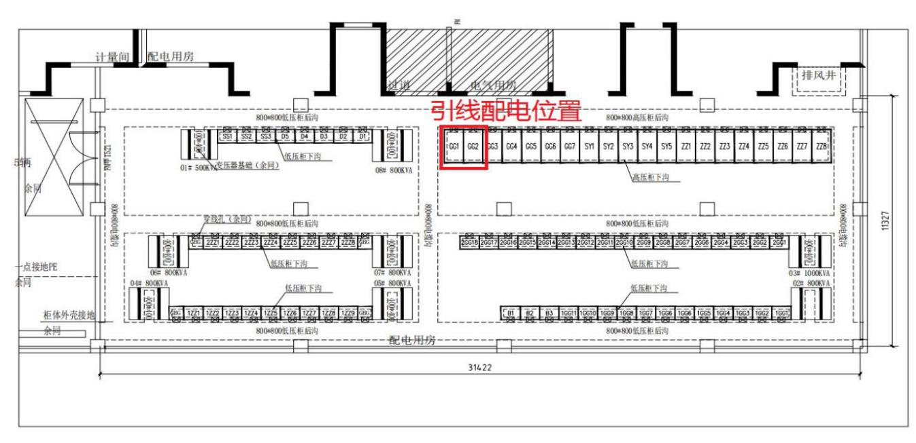
图一 事故现场平面图
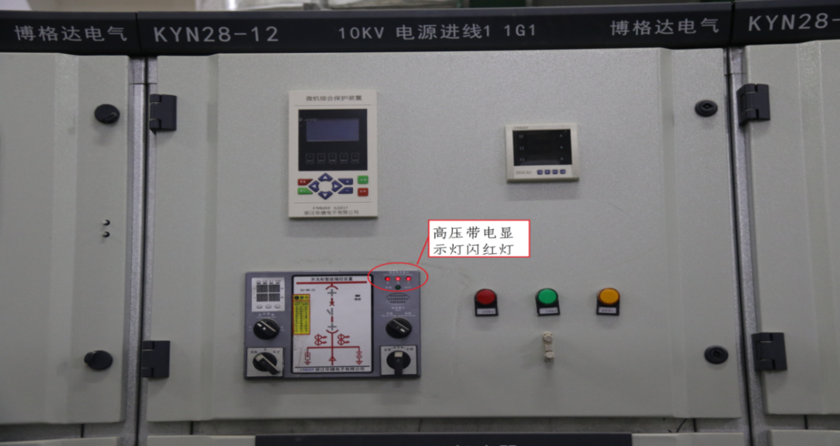
图二 事故现场配电图片
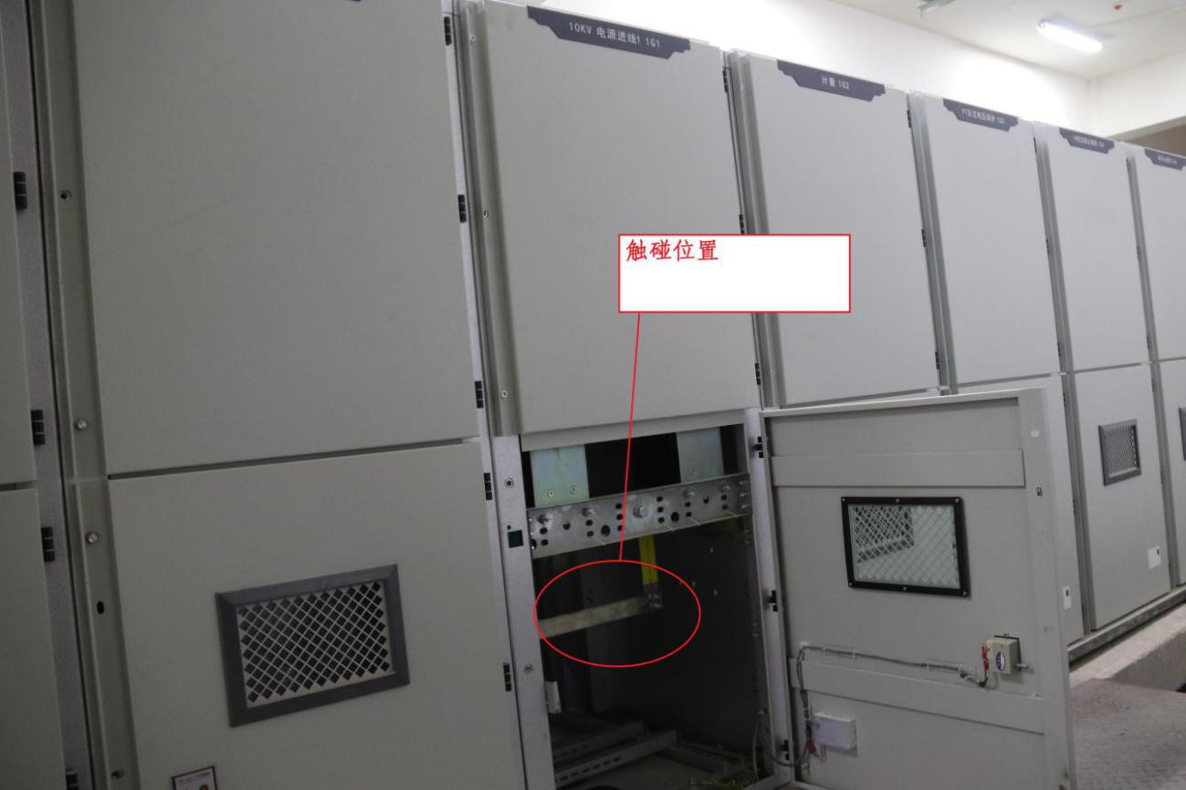
图三 事故现场配电图片

（八）人员伤亡和直接经济损失情况
该起事故造成1人死亡，死者买某，男，维吾尔族，32岁，系新疆博格达电气设备制造有限公司发包工程负责人贺某（自然人）的工人。
事故调查组依据《企业职工伤亡事故经济损失统计标准》（GB6721-1986）等标准和规定，核定事故直接经济损失约55万元。

二、事故应急处置及评估情况

（一）事故现场应急处置情况
1.事故发生后，现场施工人员阿某、肉某、阿某某、吾某第一时间对伤者腿和手臂进行伸缩施救，随后将伤者从地下室运送至地面与贺某会合，乘坐新R61371号牌皮卡车（施工队车辆）送往墨玉县人民医院进行抢救。

（二）医疗救治和善后情况

1.医疗救治情况
经与墨玉县人民医院急诊科核实，触电人员买某16时59分送至墨玉县人民医院急诊科，经抢救无效死亡。

2.善后处理情况
事故发生后，新疆同乐建设工程有限公司安排专人开展事故遇难者家属安抚和赔偿相关事宜。后经双商协商，达成55万元的工亡赔偿。

（三）事故应急处置评估
住房和城乡建设局、公安局、应急管理局等有关单位领导和人员迅速赶赴现场开展现场处置工作，开展现场勘验、检查、收集证据等事故调查。

三、事故原因分析

（一）直接原因
施工人员买某涉嫌违反《电业安全工作规程第1部分：热力和机械》（GB26164.1-2010）3.5.3^{[1]}的规定，在施工过程中对配电柜未进行观察和验电，未佩戴绝缘手套和绝缘靴，未采取安全措施的情况下进行线路施工作业，在作业期间右手不慎触碰到配电带电铜片被电击，导致事故发生。

（二）间接原因
2023年8月4日，新疆博格达电气设备制造有限公司对该总配电室带电试验调试结束后，未设置当心触电、禁止合闸等安全警示标志，在贺彪组织的施工人员进入配电室作业施工时，同乐公司、博格达公司未告知配电柜带电情况，导致事故发生。

四、对责任单位和有关责任人员的责任认定及处理建议
（一）对事故责任单位的责任认定及处理建议
1.新疆同乐建设工程有限公司作为项目总承包单位，未依法

[1] 《电业安全工作规程第1部分：热力和机械》（GB26164.1-2010）3.5.3 不准靠近或接触任何有电设备的带电部分，特殊许可的工作，应执行标准 DL408 电业安全工作规程（发电厂和变电所电气部分）中的有关规定（其中 DL408-1991 第 66 条规定：在全部停电或部分停电的电气设备上工作，必须完成下列措施：一、停电；二验电；三、装设接地线；四悬挂标示牌和装设遮拦）。

落实安全生产主体责任。一是违法分包。经调查，新疆博格达电气设备制造有限公司并不具备高压线路安装资质，总承包单位违法将电力工程分包给不具备相应资质的单位；二是安全生产管理和隐患排查不到位。经调查，总承包单位未督促新疆博格达电气设备制造有限公司配备安全生产管理人员，在总配电室带电试验调试结束后，对配电室未设置安全警示标志等问题未及时发现和排查整改。三是安全生产教育和培训不到位。经调查，总承包单位未对买某等施工人员开展安全生产教育培训，未做安全技术交底。四是安全技术交底不到位。经调查，总承包单位未向买某等施工人员告知作业场所存在的危险因素、防范措施以及事故应急措施。综上，新疆同乐建设工程有限公司对本事故负有责任，涉嫌违反《中华人民共和国安全生产法》第二十八条第一款、第四十四条第一款、第四十九条第一款、第四十九条第二款^{[2]}之规定，依据《中华人民共和国安全生产法》第一百一十四条第一项^{[3]}之规定，建议由应急管理局依法处理。

[2] 《中华人民共和国安全生产法》第二十八条第一款：生产经营单位应当对从业人员进行安全生产教育和培训，保证从业人员具备必要的安全生产知识，熟悉有关的安全生产规章制度和安全操作规程，掌握本岗位的安全操作技能，了解事故应急处理措施，知悉自身在安全生产方面的权利和义务。未经安全生产教育和培训合格的从业人员，不得上岗作业。第四十四条第一款：生产经营单位应当教育和督促从业人员严格执行本单位的安全生产规章制度和安全操作规程；并向从业人员如实告知作业场所和工作岗位存在的危险因素、防范措施以及事故应急措施。 第四十九条第一款：产经营单位不得将生产经营项目、场所、设备发包或者出租给不具备安全生产条件或者相应资质的单位或者个人。第四十九条第二款：生产经营项目、场所发包或者出租给其他单位的，生产经营单位应当与承包单位、承租单位签订专门的安全生产管理协议，或者在承包合同、租赁合同中约定各自的安全生产管理职责；生产经营单位对承包单位、承租单位的安全生产工作统一协调、管理，定期进行安全检查，发现安全问题的，应当及时督促整改。
[3] 《中华人民共和国安全生产法》第一百一十四条：发生生产安全事故，对负有责任的生产经营单位除要求其依法承担相应的赔偿等责任外，由应急管理部门依照下列规定处以罚款:（一）发生一般事故的，处三十万元以上一百万元以下的罚款。
2.墨玉县住房和城乡建设局作为该项目实施单位及行业监管单位未落实安全生产责任，对该项目安全工作的监督履职不到位。涉嫌违反自治区实施《地方党政领导干部安全生产责任制规定》细则第五条（一）、第十五条（一）^{[4]}之规定，依据自治区实施《地方党政领导干部安全生产责任制规定》细则第七十五第二款^{[5]}之规定，建议住房和城乡建设局予以通报。

（二）对事故责任人的责任认定及处理建议
1.买某，对配电柜是否带电未进行验电、指示灯未进行检查的情况下，从事引线接线作业，对事故的发生负有直接责任。因在事故中死亡，不予追究责任。
2.李某，新疆同乐建设工程有限公司法定代表人，未督促、检查高压线路安装工程的安全生产工作，未及时消除安全生产事故隐患；未组织实施生产安全事故应急救援预案。对事故的发生负有领导责任，涉嫌违反《中华人民共和国安全生产法》第二十一条第五项、第二十一条第六项^{[6]}之规定，依据《中华人民共和国安全生产法》第九十五条第一项^{[7]}之规定，建议由应急管理局依法处理。

[4] 自治区实施《地方党政领导干部安全生产责任制规定》细则第五条 各级党委主要负责人安全生产职责主要包括：（一）认真贯彻执行党中央、国务院以及上级党委关于安全生产的决策部署和指示精神，安全生产方针政策、法律法规。第十五条：县级以上各级政府主要负责人的安全生产职责主要包括：（一）认真贯彻落实党中央、国务院以及上级党委和政府、本级党委关于安全生产工作的决策部署和指示精神，安全生产方针政策、法律法规，在权限内依法组织起草安全生产法规草案、制定安全生产政府规章和规范性文件。
[5] 自治区实施《地方党政领导干部安全生产责任制规定》第七十五条第二款：对存在本细则第七十四条情形的部门（单位），应当予以通报。
3.丁某，新疆博格达电气设备制造有限公司法定代表人，未组织对买某等施工人员的安全生产教育和培训；未督促、检查高压线路安装工程的安全生产工作，未及时消除安全生产事故隐患；未组织实施买某等施工人员安全生产事故应急救援演练。对事故的发生负有主要领导责任，涉嫌违反《中华人民共和国安全生产法》第二十一条第三项^{[8]}、第二十一条第五项、第二十一条第六项之规定，依据《中华人民共和国安全生产法》第九十五条第一项之规定，建议由应急管理局依法处理。
4.陈某，新疆同乐建设工程有限公司该项目现场负责人，未组织对买某等施工人员的安全生产教育和培训；未组织实施买某等施工人员安全生产事故应急救援演练。对事故的发生负有现场安全监管不到位责任，涉嫌违反《中华人民共和国安全生产法》第二十一条第三项、第二十一条第六项之规定，依据《中华人民共和国安全生产法》第九十五条第一项之规定，建议由应急管理局依法处理。
5.墨玉县住房和城乡建设局党政主要领导，对主管领域安全生产工作履职不到位，涉嫌违反自治区实施《地方党政领导干部

[6] 《中华人民共和国安全生产法》第二十一条 生产经营单位的主要负责人对本单位安全生产工作负有下列职责:（五）组织建立并落实安全风险分级管控和隐患排查治理双重预防工作机制，督促、检查本单位的安全生产工作，及时消除生产安全事故隐患；（六）组织制定并实施本单位的生产安全事故应急救援预案。
[7] 《中华人民共和国安全生产法》第九十五条：生产经营单位的主要负责人未履行本法规定的安全生产管理职责，导致发生生产安全事故的，由应急管理部门依照下列规定处以罚款:（一）发生一般事故的，处上一年年收入百分之四十的罚款。
[8] 《中华人民共和国安全生产法》第二十一条 生产经营单位的主要负责人对本单位安全生产工作负有下列职责：（三）组织制定并实施本单位安全生产教育和培训计划。
安全生产责任制规定》细则第五条（一）、第十五条（一）之规定履行不到位，依据自治区实施《地方党政领导干部安全生产责任制规定》细则第七十五第一款^{[9]}之规定，建议主要领导作出深刻的书面检查并对事故调查组报送。

五、事故反思和整改措施
为了认真汲取事故教训，贯彻落实“安全第一，预防为主，合治理”的方针，防止类似事故的发生，按照事故“四不放过”原则，提出以下防范和整改措施：一是深入学习贯彻习近平总书记关于安全生产的重要指示批示和重要论述精神，牢固树立安全发展理念，把安全生产工作摆在突出位置，切实维护人民群众生
命财产安全。要加强辖区内生产经营单位的安全生产监督检查工作，特别是抓好重要时段、重点环节安全生产检查。要加强组织领导，强化属地管理，完善体制机制，抓好本系统安全监管责任落实，有效防范生产安全事故发生。二是新疆同乐建设工程有限公司、新疆博格达电气设备制造有限公司应认真汲取事故教训，严格落实安全生产主体责任，一是对承接的工程项目应落实安全管理职责，完善安全生产责任制，加强对工程项目的管理；加强员工安全培训，提高员工安全意识；落实项目隐患排查治理工作，对存在的安全隐患问题要及时整改，消除事故隐患。三是住建局和博斯坦街道工作委员按“三管三必须”、“自治区实施《地方党

[9] 自治区实施《地方党政领导干部安全生产责任制规定》第七十五条第一款：对存在本细则第七十四条情形的责任人员，应当根据情况采取通报、诫勉、停职检查、调整职务、责令辞职、降职、免职或者处分等方式问责；问责对象涉嫌职务违法犯罪的，由监察机关依法调查处置。
政领导干部安全生产责任制规定》细则”要求，项目实施单位、行业主管单位、属地深刻吸取事故教训，严格落实安全生产“党政同责、一岗双责”责任，督促企业落实安全生产主体责任，加强安全生产规章制度严格落实，防止类似事故再次发生。

墨玉县2022年东片区棚户区建设项目
“9·23”一般触电事故调查组
2023年10月21日

